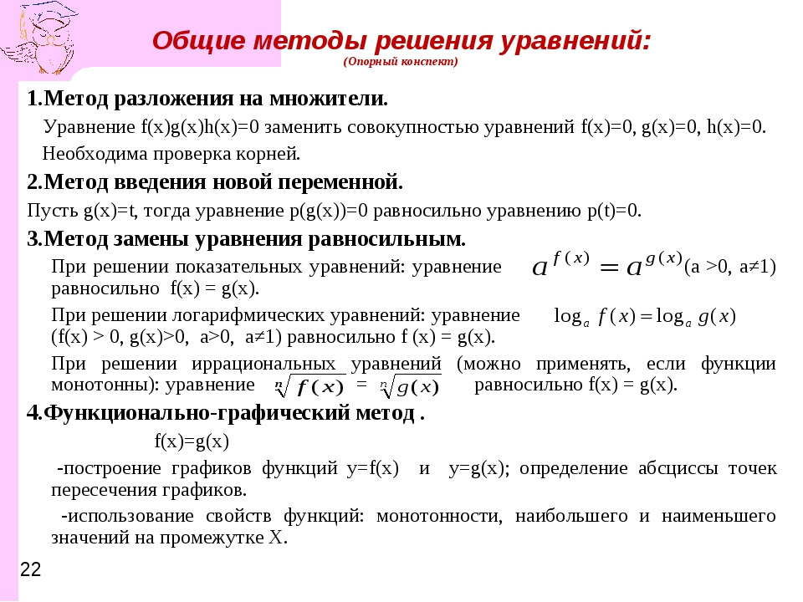

Метод разложения на множители
Суть данного метода в том, чтобы путем равносильных преобразований представить левую часть исходного уравнения, содержащую неизвестную величину в какой-либо степени, в виде произведения двух выражений, содержащих неизвестную величину в меньшей степени. При этом справа от знака равенства должен оказаться ноль. Проще всего уяснить эту идею на конкретном примере.
Пример 1. Решите уравнение методом разложения на множители:
Решение. Осуществим разложение на множители (представим исходное выражение в виде произведения). Для этого вынесем переменную х за скобки:
Произведение равно нулю тогда и только тогда, когда хотя бы один из множителей равен нулю. Следовательно, или
Из последнего уравнения получаем: или
Ответ: и
Задания для самостоятельного решения:
1.Записать в тетрадь названия общих методов решения уравнений и в чем они заключаются.
2 .Решите уравнения методом разложения на множители:
№1.
№2. х³⁻ 9x² ⁺ 20x =0
Задания выполнить до 23.04.2020 г.
Выслать по номеру тел. 89233340020,
либо по эл. адресу: zinevich1957@mail.ru

